Antenas para redes inalámbricas WiFi
Si tiene cualquier duda sobre la antena que le conviene no dude en ponerse en contacto con nosotros a la dirección de email : j.nicolau@34t.com
Las antenas de redes inalámbricas se pueden dividir en tres tipos :
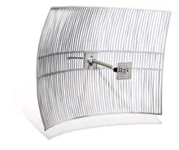
- Antenas direccionales (o directivas)
Orientan la señal en una dirección muy determinada con un haz estrecho pero de largo alcance. Una antena direccional actúa de forma parecida a un foco que emite un haz concreto y estrecho pero de forma intensa (más alcance).
Las antenas Direccionales "envían" la información a una cierta zona de cobertura, a un ángulo determinado, por lo cual su alcance es mayor, sin embargo fuera de la zona de cobertura no se "escucha" nada, no se puede establecer comunicación entre los interlocutores.
El alcance de una antena direccional viene determinado por una combinación de los dBi de ganancia de la antena, la potencia de emisión del punto de acceso emisor y la sensibilidad de recepción del punto de acceso receptor.
Debido a que el haz de la antena direccional es estrecho, no siempr ees fácil alinear (encarar) dos antenas direccionales en un enlace inalámbrico entre dos puntos. En ese caso recomendamos el uso de una utilidad como el WiPlan que se encarga de asistirle de modo que podrá realizarlo en minutos en lugar de horas.
Ejemplos

HG2409PCL-NF : 09dBi / CI / 2.4GHz / Plana / N-H
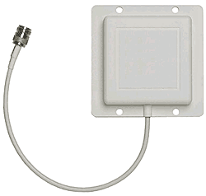 |  | Tipo | Direccional
 |  | Apta para interiores | Si
 |  | Apta para exteriores | Si
 |  | Herrajes incluidos | No
 |  | Ganancia |  | 8 | dBi
 |  | Cobertura vertical |  | 65 | grados
 |  | Cobertura horizontal |  | 65 | grados
 |  | Alcance |  | 1200 | metros *
 |  | Dimensiones : Alto |  | 11 | cm
 |  | Dimensiones : Ancho |  | 11 | cm
 |  | Dimensiones : Profundo |  | 2 | cm
 |  | Conectores y cables incluidos
 |  |  | La antena tiene un cable de 0.50 metros terminado en un conector del tipo N-Hembra. Si se desea conectar a un punto de acceso o a un adaptador de red inalámbrica precisará de un cable Pigtail (precio 5.32 Euros).
 |  | Código 34Telecom | 7609087320
 |  | En stock | No
 |  | En oferta | No
 |  | Precio |  | 27.00 | €

HG2408P-NF : 08dBi / V / 2.4GHz / Plana / N-H

Tipo | Direccional
 | Apta para interiores | Si
 | Apta para exteriores | Si
 | Herrajes incluidos | No
 | Ganancia |  | 8 | dBi
 | Cobertura vertical |  | 65 | grados
 | Cobertura horizontal |  | 75 | grados
 | Alcance |  | 1000 | metros *
 | Dimensiones : Alto |  | 10 | cm
 | Dimensiones : Ancho |  | 10 | cm
 | Dimensiones : Profundo |  | 3 | cm
 | Conectores y cables incluidos
 |  | La antena tiene un cable de 0.50 metros terminado en un conector del tipo N-Hembra. Si se desea conectar a un punto de acceso o a un adaptador de red inalámbrica precisará de un cable Pigtail (precio 5.32 Euros).
 | Código 34Telecom | 7609087310
 | En stock | No
 | En oferta | No
 | Precio |  | 23.00 | €
 | 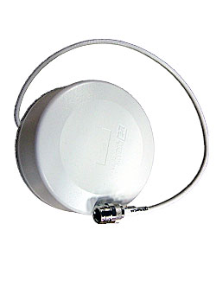

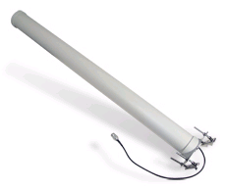
- Antena omnidireccionales
Orientan la señal en todas direcciones con un haz amplio pero de corto alcance. Si una antena direccional sería como un foco, una antena omnidireccional sería como una bombilla emitiendo luz en todas direcciones pero con una intensidad menor que la de un foco, es decir, con menor alcance.
Las antenas Omnidireccionales "envían" la información teóricamente a los 360 grados por lo que es posible establecer comunicación independientemente del punto en el que se esté. En contrapartida el alcance de estas antenas es menor que el de las antenas direccionales.
El alcance de una antena omnidireccional viene determinado por una combinación de los dBi de ganancia de la antena, la potencia de emisión del punto de acceso emisor y la sensibilidad de recepción del punto de acceso receptor. A mismos dBi, una antena sectorial o direccional dará mejor cobertura que una omnidireccional.

Antenas sectoriales

Son la mezcla de las antenas direccionales y las omnidireccionales. Las antenas sectoriales emiten un haz más amplio que una direccional pero no tan amplio como una omnidireccional. La intensidad (alcance) de la antena sectorial es mayor que la omnidireccional pero algo menor que la direccional. Siguiendo con el ejemplo de la luz, una antena sectorial sería como un foco de gran apertura, es decir, con un haz de luz más ancho de lo normal.

Para tener una cobertura de 360º (como una antena omnidireccional) y un largo alcance (como una antena direccional) deberemos instalar o tres antenas sectoriales de 120º ó 4 antenas sectoriales de 80º. Las antenas sectoriales suelen ser más costosas que las antenas direccionales u omnidireccionales.
Apertura vertical y apertura horizontal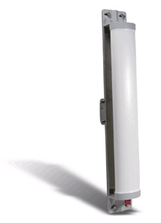

La apertura es cuanto se "abre" el haz de la antena. El haz emitido o recibido por una antena tiene una abertura determinada verticalmente y otra apertura determinada horizontalmente.

En lo que respecta a la apertura horizontal, una antena omnidireccional trabajará horizontalmente en todas direcciones, es decir, su apertura será de 360º. Una antena direccional oscilará entre los 4º y los 40º y una antena sectorial oscilará entre los 90º y los 180º.

La apertura vertical debe ser tenida en cuenta si existe mucho desnivel entre los puntos a unir inalámbricamente. Si el desnivel es importante, la antena deberá tener mucha apertura vertical. Por lo general las antenas, a más ganancia (potencia por decirlo de algún modo) menos apertura vertical. En las antenas direccionales, por lo general, suelen tener las mismas aperturas verticales y horizontales.
¿ Qué antenas debemos instalar ?
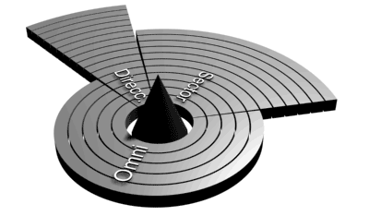
Las antenas direccionales se suelen utilizar para unir dos puntos a largas distancias mientras que las antenas omnidireccionales se suelen utilizar para dar señal extensa en los alrededores. Las antenas sectoriales se suelen utilizan cuando se necesita un balance de las dos cosas, es decir, llegar a largas distancias y a la vez, a un área extensa.
Si necesita dar cobertura de red inalámbrica en toda un área próxima (una planta de un edificio o un parque por ejemplo) lo más probable es que utilice una antena omnidireccional. Si tiene que dar cobertura de red inalámbrica en un punto muy concreto (por ejemplo un PC que está bastante lejos) utilizará una antena direccional, finalmente, si necesita dar cobertura amplia y a la vez a larga distancia, utilizará antenas sectoriales.
Alineación de antenas
En el caso de antenas omnidireccionales o sectoriales que mandan la señal en un área muy amplia, las antenas direccionales (o directivas) mandan un haz de señal muy potente pero estrecho, eso significa que si queremos hacer una unión inalámbrica entre dos dispositivos y los dos llevan antenas direccionales, si la distancia es larga, podemos tener alguna dificultad en "encarar" ambas antenas con precisión. Decimos esto porque, sibretodo en exteriores donde no se producen rebotes de la señal, y esta viaja de forma limpia de un punto a otro, la correcta orientación de las antenas es un elemento muy determinante para obtener una conexión rápida y libre de errores (reenvios de paquetes/transmisiones).
Si los dos extemos de su enlace inalámbrico están un poco distantes necesitaremos una serie de herramientas para proceder a la alineación, incluidos GPS, brújulas y algo de trigonometría. Honestamente, si se quieren ahorrar agobios, tiempo y dinero les recomendamos la utildiad de alineamiento de antenas (tambien sirve para alinear antenas parabólicas de TV) llamada WiPlan. Con WiPlan podrá alinear cualquier tipo de antenas con precisión y en pocos minutos y su precio va de no llega a los 12 Euros en su versión más compelta (menos de 5 para la versión de WiFi).
PUNTOS DE ACCESO (ACCESS PONIT)

El Access Point se encuentra conectado en una red local inalámbrica (WLAN).
Los dispositivos inalámbricos externos le envían la petición de acceso a los recursos de la red (Internet, E-mail, impresión, Chat, etc.).
El Access Point se encarga de determinar en base a su configuración, que dispositivos están autorizados a acceder a la red y cuáles no.
Un único punto de acceso puede soportar un pequeño grupo de usuarios y puede funcionar en un rango de al menos treinta metros y hasta varios cientos

Router inalámbrico
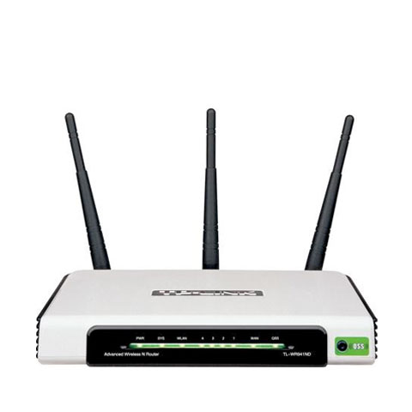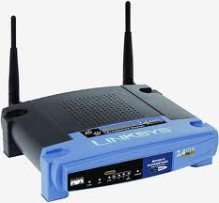

Un router es un dispositivo que se conecta a la computadora para observar que todo esté bien conectado y comunicarse, también denominado Wi-Fi.
permiten realizar una interfaz entre redes fijas y móviles (Wi - Fi, GPRS, Edge, UMTS,Fritz!Box, WiMAX...) Un encaminador inalámbrico comparte el mismo principio que un encaminador tradicional. La diferencia es que éste permite la conexión de dispositivos inalámbricos a las redes a las que el encaminador está conectado mediante conexiones por cable. La diferencia existente entre este tipo de encaminadores viene dada por la potencia que alcanzan, las frecuencias y los protocolos en los que trabajan.
En Wi-Fi estas distintas diferencias se dan en las denominaciones como clase a/b/g/ y n.

Características:
1) El Router inalámbrico puede estar conectado a la red telefónica y recibir servicio de Internet.

2) El Router interconecta redes inalámbricas (WLAN) y permite proveer de servicios a los equipos que hagan la petición.

3) También permite determinar caminos alternos para que los datos fluyan de manera mas eficiente en la red WLAN.

+ Permiten la conexión a la WLAN de dispositivos inalámbricos como teléfonos celulares modernos, Netbook, Laptop, PDA, Notebook y Access Point para proveer de servicios de Internet.
+ También cuentan con soporte para redes basadas en alambre (LAN - Local Area Network), esto es tienen un puerto RJ45 que permite interconectarse con Switches y formar grandes redes entre dispositivos convencionales e inalámbricos para su conexión a Internet.
+ La tecnología de comunicación con que cuentan es a base de ondas de radio, capaces de traspasar muros, sin embargo entre cada obstáculo esta señal pierde fuerza y se reduce su cobertura.
+ Permiten la conexión ADSL (Asymmetric Digital Subscriber Line), la cuál permite el manejo de Internet de banda ancha y ser distribuido hacia otras computadoras sin necesidad de cables e incluso hacia redes por medio de puerto RJ45.
+ El Router inalámbrico puede tener otras funciones como servidor de impresión y permitir de manera inalámbrica la generación de documentos físicos por medio de una impresora.
+ Cuentan con una antena externa para la correcta emisión y recepción de ondas, así por ende, un correcto flujo de datos.
Internamente cuenta con todos los circuitos electrónicos necesarios para la conexión inalámbrica, externamente cuenta con las siguientes partes:
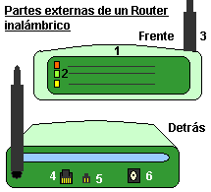  Figura 3. Esquema de partes externas de un Router inalámbrico. | 1.- Cubierta: se encarga de proteger los circuitos internos y dar estética al producto.  2.- Indicadores: permiten visualizar la actividad en la red y la señal telefónica.  3.- Antena: permite enviar y recibir la señal de la red inalámbrica de manera fíable.  4.- Puerto RJ45 hembra: permite la interconexión con UTP y conectores RJ45 macho a la red local (LAN) basada en cable.  5.- Puerto RJ11: permite recibir la señal de Internet de banda ancha y telefonía con la tecnología ASDL.  6.- Conector DC: recibe la corriente eléctrica desde un adaptador AC/DC necesaria para su funcionamiento.
Los Router inalámbricos se encuentran diseñados para redes inalámbricas, pero también permiten la conexión a redes basadas en cable (LAN), por lo que pueden contar con los siguientes conectores:
Conector | Características | Imagen
Conector DC | Conector de 2 terminales, para recibir corriente directa desde el adaptador AC/DC.
RJ45 (Registred Jack 45) | Es un conector de 8 terminales, utilizado para interconectar equipos de cómputo, permite velocidades de transmisión de 10/100/1000 Megabits por segundo (Mbps) y es el mas utilizado actualmente.
RJ11 (Registred Jack 11) | Es un conector de 2 ó 4 terminales, utilizado para interconectar redes telefónicas, permite velocidades de transmisión de 1 / 2 / 4 Gigabits por segundo (Gbps), esto esInternet de banda ancha vía módem.
USB (Universal Serial Bus) | Es un conector de 4 terminales, que en teoría es capaz de transmitir hasta 480 Mbps, utilizado para la conexión de impresoras.
Los Router inalámbricos se encuentran diseñados para funcionar con ciertos estándares ó protocolos (reglas de comunicación establecidas), se pueden encontrar para redes Wi-Fi (Wireless Fidelity):
Estándar | Características | Velocidad (Mbps)
IEEE 802.11b (Wireless B) | Es uno de los primeros estándares populares que aún se utiliza. | 1 / 2 /5.5 / 11 Mbps
IEEE 802.11g (Wireless G) | Trabaja en la banda de frecuencia de 2.4 GHz solamente. | 11 / 22 / 54 Mbps
IEEE 802.11n (Wireless N) | Utiliza una tecnología denominada MIMO (que por medio de múltiples antenas trabaja en 2 canales), frecuencia 2.4 GHz y 5 GHz simultáneamente. | Hasta 300 Mbps

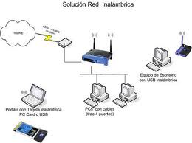
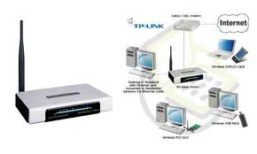
Bridge inalámbrico

Los puentes inalámbricos por otra parte son diseñados para conectar dos o más redes juntas. Ambos se construyen en el estándar de IEEE 802.11.
Diseño del Puente Inalámbrico:
1. Hay solamente dos tipos de puentes inalámbricos, el punto-a-punto y el punto-a-de múltiples puntos.
2. Hay dos funciones de un puente inalámbrico, de una raíz y de una sin-raíz inalámbrica. El tráfico entre las redes debe pasar a través del puente de la raíz. En una configuración punto-a-de múltiples puntos esto significa que el tráfico de la red que pasa a partir de un puente de la no-raíz a otro puente de la no-raíz debe pasar a través del puente de la raíz.
a
4. Esto suena obvio, pero asegúrese de que tu diseño del puente inalámbrico atravesará la distancia necesaria.
Factores del funcionamiento:
Distancia: Un puente inalámbrico de la clase típica del negocio proporcionará hasta 54 Mbps a 8.5 millas, pero solamente 9 Mbps a 16 millas. Es posible aumentar la distancia con el uso de antenas de alto rendimiento.
Interferencia: Algunas distancias de puentes son susceptibles a interferencia más ambiental que otras. La prueba puede ser difícil de antemano.
Diseño: Los puentes inalámbricos del punto-a-punto pueden atravesar a más que punto-a-de múltiples puntos por 80%.

http://www.informaticamoderna.com/Router_inal.htm#defi
http://asociacional-alterada-al-millo.blogspot.es/i2011-03/
http://www.34t.com/Unique/wiFiAntenas.asp

